

12.05.2026 № 21.1-03/1054
Ссылка на данный номер обязательна!
Запрос о предоставлении ценовой информации
для нужд ФГБУ «НМИЦ онкологии им. Н.Н. Петрова» Минздрава России

Срок предоставления ценовой  информации | 19.05.2026

Структура цены (расходы, включенные в цену товара/работы/услуги) должна включать в себя:
1) стоимость товара/работы/услуги;
2) стоимость упаковки товара;
3) стоимость транспортировки товара от склада поставщика до склада покупателя, включающая в себя все сопутствующие расходы, а также погрузочно-разгрузочные работы;
4) расходы поставщика на уплату таможенных сборов, налоговых и иных обязательных платежей, обязанность по внесению которых установлена российским законодательством;
5) все иные прямые и косвенные накладные расходы поставщика/подрядчика/исполнителя, связанные с поставкой товара/выполнением работ/оказанием услуг и необходимые для надлежащего выполнения обязательств.
Сведения о товаре/работе/услуге: содержатся в Приложении.
Просим всех заинтересованных лиц представить свои коммерческие предложения (далее - КП) о цене поставки товара/выполнения работы/оказания услуги с использованием прилагаемой формы описания товара/работы/услуги и направлять их в форме электронного документа, подписанного квалифицированной электронной цифровой подписью (электронная цифровая подпись должна быть открепленной) по следующему адресу: 4399541@niioncologii.ru.
Информируем, что направленные предложения не будут рассматриваться в качестве заявки на участие в закупке и не дают в дальнейшем каких-либо преимуществ для лиц, подавших указанные предложения.
Настоящий запрос не является извещением о проведении закупки, офертой или публичной офертой и не влечет возникновения каких-либо обязательств заказчика.
Из ответа на запрос должны однозначно определяться цена единицы товара/работы/услуги и общая цена контракта на условиях, указанных в запросе, срок действия предлагаемой цены.
КП оформляется на официальном бланке (при наличии), должно содержать реквизиты организации (официальное наименование, ИНН, КПП - обязательно), и должно содержать ссылку на дату и номер запроса о предоставлении ценовой информации.
КП должно содержать актуальные на момент запроса цены товара (работ, услуг), технические характеристики и прочие данные, в том числе условия поставки и оплаты, полностью соответствующие указанным в запросе о предоставлении ценовой информации.
В КП должно содержаться однозначное указание на то, что предлагаемые товары (работы, услуги) полностью и по всем запрошенным характеристиками соответствуют описанию объекта закупки, содержащемуся в запросе о предоставлении ценовой информации, выраженное одним из следующих способов:
- указанием в КП соответствующего запросу описания товара (работы, услуги)
- подтверждением в тексте КП намерения поставки товара (выполнения работы, услуги) на условиях, указанных в запросе, в случае заключения контракта.
Обращаем внимание, что в случае осуществления закупки путём заключения контракта (договора) с единственным поставщиком (в предусмотренных законом случаях) контракт (договор) заключается в форме электронного документа с использованием системы электронного документооборота. Документы о приемке по такому контракту (договору) также оформляются в виде электронных документов в системе электронного документооборота.

1. | Наименование объекта закупки | Поставка мебели
2. | Место поставки товара, оказания услуг, выполнения работ | 197758, Санкт-Петербург, п. Песочный, ул. Ленинградская, д. № 68, хозяйственный склад
3. | Авансирование (предусмотрено (____%)/ не предусмотрено) | не предусмотрено
4. | Дата начала исполнения обязательств контрагентом | С даты заключения Контракта
5. | Срок окончания исполнения обязательств контрагентом | В течение 60 (шестидесяти) календарных дней с даты заключения Контракта
6. | Периодичность выполнения работ, оказания услуг, количество партий поставляемого товаров | 1 поставка
7. | Документы, которые должны быть представлены контрагентом вместе с товаром, результатом выполненной работы, оказанной услуги (либо в составе заявки на участие) | УПД
8. | Требования к гарантии качества товара, работы, услуги (да/нет) | Да
8.1. | Срок, на который предоставляется гарантия и (или) требования к объему предоставления гарантий качества товара, работы, услуги (Если ДА) | Не менее 12 месяцев
8.2. | Размер обеспечения гарантийных обязательств  (до 10% НМЦК) | Не предусмотрено
9. | Преимущества, требования к участникам, нац.режим | Не установлены
9.1. | Преимущества (СМП, Инвалиды, УИС) | Не установлены
9.2. | Требования к участникам (специальное разрешение (лицензия), аккредитация, членство в СРО или свидетельство о допуске к определенному виду работ) | Не установлены
9.3. | Запреты, ограничения, преимущества по статье 14 Закона  № 44-ФЗ | Не предусмотрено
10. | Дополнительные требования к участникам  (при наличии ПП № 2571) | Не предусмотрено
11. | Страна происхождения (указывается участником в заявке, коммерческом предложении) | Указаны в пункте 13
12. | Количество и единица измерения объекта закупки | Указаны в пункте 13

13.Описание объекта закупки

п/н | Наименование Товара | Технические характеристики | Ед. изм. | Кол-во | Код по ОКПД2 | Страна происхождения  Товара | Цена за  ед. с НДС (руб) | НДС  (%) | Сумма с НДС  (руб)
1. | Шкаф с гардеробом | Габаритные размеры:  Длина: 2 400 мм (+/- 10 мм)  Глубина: 450 мм (+/- 10 мм)  Высота: 2 940 мм (+/- 10 мм)  Корпус (внутренний):  ЛДСП Egger (древесный декор) 16мм  Корпус (фасадный), задние стенки витрин:  МДФ/шпон Орех Американский 19мм. Покрытие – акриловый лак.  Фасады:  МДФ/шпон Орех Американский 19мм. Покрытие – акриловый лак.  Фасады (витрины):  Стекло Optiwhite 8мм с закалкой, 4шт Фурнитура:  Петля Blum для стеклянных фасадов, 16шт Петля Blum ClipTop, 20шт  Ящики Blum Legrabox, 6шт  LED подсветка, комплект 10 п.м. (врезной профиль, COB лента, трансформатор IP65)  Штанга Vogue, 1шт | шт. | 1 | 31.01.12.139
 |  | 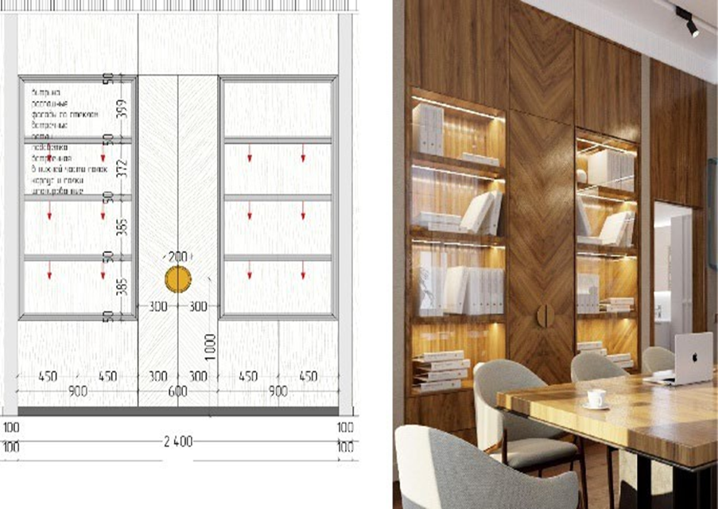
2 | Шкаф для одежды | Габаритные размеры:  Длина: 1 530 мм (+/- 10 мм)  Глубина: 650 мм (+/- 10 мм)  Высота: 2 890 мм (+/- 10 мм)  Корпус - ЛДСП EGGER  Фасады- МДФ покрытие эмаль, с вертикальной фрезеровкой  Вставки на фасадах - анодированный алюминий, цвет латунь.  Штанга овальная 15х30, с пазом под демпфер, цвет хром "МДМ"  Петли с доводчиком "Blum"  Открывание фасада система Tip-on | шт. | 1 | 31.01.12.139
 |  | 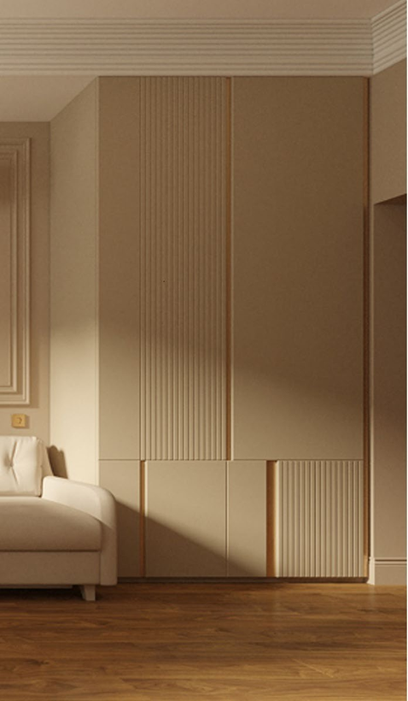
Условия поставки Товара:
Поставка товара включает в себя, в том числе доставку, погрузо-разгрузочные работы, подъем на этаж, сборку, установку в том числе монтаж, на территории Покупателя, вывоз и утилизацию упаковочного материала.

